前言

  我们每天都在使用计算机，每天都要启动和关闭计算机，但是你了解过计算机是由那些部件组成的吗？计算机是怎样启动的？计算机的程序是怎样运行的?

  那么下面我们来认识一下吧。

  一、计算机硬件结构

    计算机是由机箱、电源、主板、硬盘、内存条、CPU、显卡、光驱、显示器、鼠标、键盘、音响等组成的。

    深入一点来说，计算机由运算器（数学运算器、加法器、逻辑运算器）、控制器（与运算器一起被称为CPU）、储存器（内存、使用平面编址方式区分地址）以及I/O设备（输入设备与输出设备）组成。

  二、计算机启动原理

    这里还是需要先介绍一下两个基本而重要的概念。

      BIOS：即“Basic Input/Output System”（基本输入输出系统），它是一组被“固化”在计算机主板上的一块ROM中直接关联硬件的程序，保存着计算机最重要的基本输入输出的程序、系统设置信息、开机后自检程序和系统自启动程序，其主要功能是为计算机提供最底层的、最直接的硬件设置和控制，它包括系统BIOS（主板BIOS）．其它设备BIOS（例如IDE控制器BIOS、显卡BIOS等）其中系统BIOS占据了主导地位.计算机启动过程中各个BIOS的启动都是在它的控制下进行的.

      内存地址：我曾在虚拟内存的介绍中提到过它，我们知道，内存空间的最基本单位是位，8位视为一个字节，即我们常用的单位B，内存中的每一个字节都占有一个地址（地址是为了让CPU识别这些空间，是按照16进制表示的），而最早的8086处理器只能识别1MB（2的20次方B）的空间，这1MB内存中低端（即最后面）的640KB就被称为基本内存，而剩下的内存（所有的）则是扩展内存。这640KB的空间分别由显存和各BIOS所得。

      现在正式开始介绍计算机的启动过程（从打开电源到操作系统启动之前）

      1、当电源开关按下时，电源开始向主板和其他设备供电，此时电压并不稳定，于是，当主板认为电压并没有达到CMOS中记录的CPU的主频所要求的电压时，就会向CPU发出RESET信号（即复位，不让CPU进一步运行），不过仅一瞬间不稳定的电压就能达到符合要求的稳定值，此时复位信号撤销，CPU马上从基本内存的BIOS段读取一条跳转指令，跳转到BIOS的真正启动代码处，如此，系统BIOS启动，此后的过程都由系统BIOS控制。

      2、系统BIOS启动后会进行加电自检POST（Power On Self Rest）。不过这个过程进行得很快，它主要是检测关键设备（如电源、CPU芯片、BIOS芯片、基本内存等电路是否存在以及供电情况是否良好。如果自检出现了问题，系统喇叭会发出警报声（根据警报声的长短和次数可以知道到底出现了什么问题）。

      3、如果自检通过，系统BIOS会查找显卡BIOS，找到后会调用显卡BIOS的初始化代码，此时显示器就开始显示了（这就是为什么自检失败只能靠发声进行提醒了）。显卡BIOS会在屏幕上显示显卡的相关信息（不过现在的笔记本似乎并不显示这个）。

      4、显卡检测成功后会进行其他设备的测试，通过后系统BIOS重新执行自己的代码，并显示自己的启动画面，将自己的相关信息显示在屏幕上，而后会进行内存测试（这些在现在的计算机上也看不到了），仅仅是短暂出现系统BIOS设置页面，此时就可以对系统BIOS进行需要的设置了，完成后会重新启动。

      5、此后BIOS会检测系统的标准硬件（如硬盘、软驱（虽然现在很多计算机已没有软驱了）、串行和并行接口等），检测完成后会接着检测即插即用设备，如果有的话就为该设备分配中断、DMA通道和I/O端口等资源，到了这里，所有的设备都已经检测完成了，老机会进行一次清屏并显示一个系统配置表，如果和上次启动相比出现了硬件变动，BIOS还会更新ESCD，即“Extended System Configuration Data”（扩展系统配置数据），它是系统BIOS用来与操作系统交换硬件配置信息的数据，这些数据被存放在CMOS中。现在的机器则不再显示这些了。

      6、当上面的所有步骤都顺利进行以后，BIOS将执行最后一项任务：按照用户指定的启动顺序进行启动（即我们经常需要用到的设置系统从哪里启动，一般默认是硬盘，如果需要安装系统，还会设置为光驱或USB设备），注意，这里是指的启动顺序，如果设置为从光驱启动，而光驱中又没有光盘的话，系统还是会接着从硬盘启动的。

      至此，操作系统启动之前的所有启动步骤都完成了，如果从硬盘启动的话，接着就是操作系统的启动过程了，关于这一部分，不同的系统也是存在差别的，我们谨以xp和vista为例，由于内容较多，就下一次再介绍吧。

      下面是上面的启动过程的流程图，对照此图理解上面的内容可能会更方便些：

[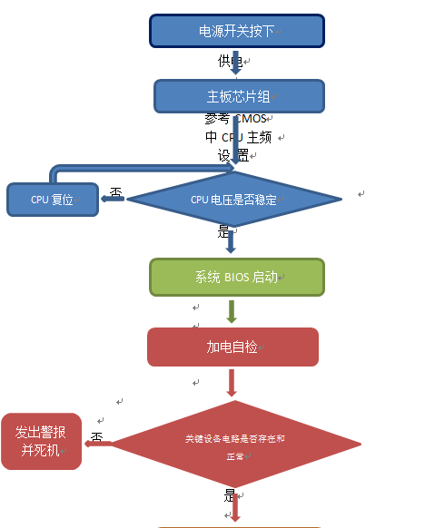](https://s3.51cto.com/wyfs02/M02/76/1A/wKioL1ZKnGuBABX7AABV3ek-Hio244.jpg)

[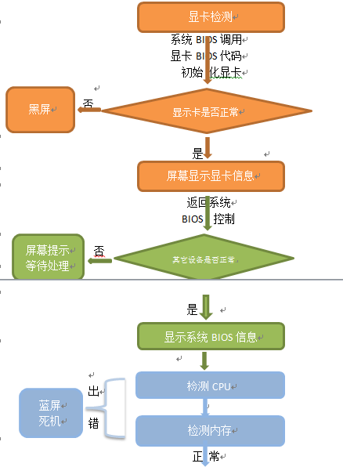](https://s3.51cto.com/wyfs02/M01/76/1D/wKiom1ZKnBvBFPADAABkGchGowE223.jpg)

[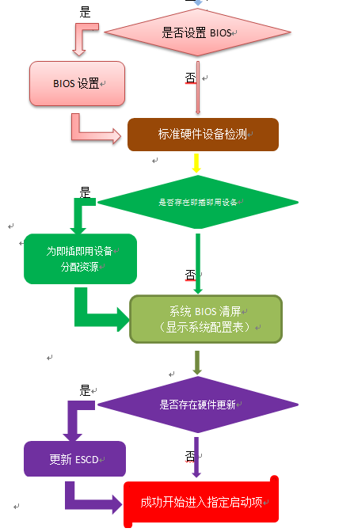](https://s3.51cto.com/wyfs02/M00/76/1A/wKioL1ZKnGyTQlFaAAB_1ZklOlU455.jpg)

    操作系统启动之前的计算机启动过程我已经在《计算机启动过程图文详解（一）----计算机初始化启动过程》一文中详细介绍过，今天就介绍一下初始化启动后的操作系统的启动过程。

      我们只介绍Windows系统的启动，由于vista和windows7操作系统的启动采用了全新的方式，所以这里需要对xp和Vista（Windows7与之基本相同）分别介绍。为了不至于导致大家看不明白，我只介绍一个大概的过程。

      xp系统的启动

      当系统BIOS完成初始化后，会将控制权交给主引导纪录（即MBR：Master Boot Record），MBR会检查硬盘分区表，找到硬盘上的引导分区，然后将引导分区上的操作系统引导扇区调入内存，并执行其NTDLR文件。

      NTDLR会将微处理器从实模式（此模式下计算机认为内存为64KB，其他未扩展内存）转换为32位的平面内存模式（此模式下认为CPU可识别的所有内存均是可用内存）。然后，NTDLR启动mini-file system drivers以便它能够识别所有采用NTFS和FAT（FAT32）文件系统的硬盘分区。

      此后NTLDR会读取boot.ini文件，以决定应该启动哪一个系统，如果boot.ini中仅显示了一个系统或者将timeout（系统选择页面停留时间）参数设为0的话，这个系统选择页面就不会出现而是直接启动默认的系统。

      而如果boot.ini中含有多个启动引导项，当选择了不同的系统后计算机接下来的启动流程就会产生区别，如果选择的不是xp，NTLDR会读取bootsect.dos来启动相应系统，如果选择了xp的话，就会接着转入硬件检测阶段。

      在这个阶段，ntdetect.com会收集计算机的硬件信息列表并将其返回到NTLDR中，以便以后将这些信息写入注册表（具体而言是HKEY_LOCAL_MACHINE下的hardware）中。

      然后会进行硬件配置选择，如果计算机含多个硬件配置，会出现配置选择页面，如果仅有一个的话，系统直接进入默认配置。

      此后开始加载xp内核，NTLDR首先加载ntoskrnl.exe（即xp系统内核），不过此时并未初始化内核，而是紧接着加载了硬件抽象层（即HAL，一个hal.dll文件），然后加载底层设备驱动程序和需要的服务。

      完成这些后才开始初始化内核，此时我们就能看到xp的LOGO和启动进度条了，在进度条运动的过程中，内核使用刚才ntdetect.com收集到的意见配置信息创建HKEY_LOCAL_MACHINE的hardware键。然后创建计算机数据备份，初始化并加载设备驱动程序，Session Manager启动xp的高级子系统及其服务并有win32子系统启动Winlogon进程。

      Winlogon.exe会启动Local Security Authority，此时会显示xp的欢迎屏幕或者登陆确认框（如果设置了多账户或密码的话）。这个时候，系统还在继续初始化刚才没有完成的驱动程序。

      欢迎屏幕结束或者用户正确登陆后， Service Controller最后还需要检查是否还有服务需要加载并进行加载。此后xp桌面出现，系统启动完成。

       Vista（Windows7）的启动

      Vista和Windows7的启动过程就简单多了（其实是将启动步骤进行了简化），它采用了全新的启动方式。具体如下：

      MBR得到控制权后，同样会读取引导扇区，以便启动Windows启动管理器的bootmgr.exe程序，

      Windows启动管理器的bootmgr.exe被执行时就会读取Boot Confi guration Data store（其中包含了所有计算机操作系统配置信息）中的信息，然后据此生成启动菜单，当然，如果只安装了一个系统，启动引导选择页不会出现，而如果安装并选择了其他系统，系统就会转而加载相应系统的启动文件。

      启动Vista时，同样会加载ntoskrnl.exe系统内核和硬件抽象层hal.dll，从而加载需要的驱动程序和服务。

     内核初始化完成后，会继续加载会话管理器smss.exe（注意，正常情况下这个文件存在于Windows/system32文件夹下，如果不是，很可能就是病毒）。

      此后，Windows启动应用程序wininit.exe（正常情况下它也存在于Windows/system32文件夹下，如果不是，很可能是病毒）会启动,它负责启动services.exe(服务控制管理器)、lsass.exe(本地安全授权)和lsm.exe(本地会话管理器)，一旦wininit启动失败，计算机将会蓝屏死机。

      当这些进程都顺利启动之后，就可以登录系统了。至此，Vista（Windows7）启动完成。

      另外，补充一点小知识：我们知道，在Vista或Windows7系统下安装xp后，开机时就会直接启动xp，并不出现系统启动的选择页，这是因为安装xp时，它会重写MBR而将Vista或Windows7的引导记录覆盖掉，而在xp下安装Vista或Windows7后就不存在这个问题了，这是因为虽然Vista和Windows7虽然也会覆盖引导记录，但是它也会将原有的引导程序保存，引导权虽然同样被Vista或Windows7抢夺，但由于它们支持跳转到以前的引导程序上，所以可以直接显示多系统页面。

      最后，由于时间关系，我没有专门制作流程图，就附上找到的一张系统启动流程图吧。此图比较简单，并没有列出全部的启动流程，但附带了计算机初始化启动的过程，比较全面了。如图：

[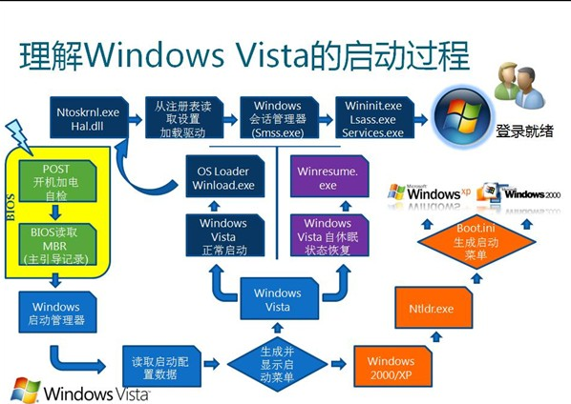](https://s4.51cto.com/wyfs02/M01/76/1A/wKioL1ZKnSrxDsCGAAV-ZH8o7xE245.jpg)

转载：[玄鉴](http://www.360doc.com/userhome/435529) > [《我的图书馆》](http://www.360doc.com/userhome.aspx?userid=435529&cid=3)

  三、计算机程序运行

    程序：指令+数据

RAM:随机储存器，如电脑内存条

ROM:只读储存器，如电脑bios占的内存

    cpu读取内存中的指令和数据来实现程序运行

    cpu由运算器、控制器、寄存器等组成，一个简单的加法运算：1、控制器读取内存控制数据，2、控制器将内存中被加数数据发至运算器，3、运算器将被加数暂存只寄存器，4、控制器将内存中加数数据发送至运算器，5，运算器将被加数和加数进行加法运算发送至内存。